Praktikum Respon Frekuensi

TUJUAN
Setelah melaksanakan praktek diharapkan mahasiswa dapat :
  - Mengukur respon penguatan terhadap frekuensi sinyal input
  - Mengukur respon pergeseran fase penguat terhadap frekuensi sinyal input

TEORI SINGKAT
- Pengertian Respon Frekuensi
Respon frekuensi suatu penguat merupakan tanggapan penguat tersebut terhadap frekuensi sinyal masukan. Tanggapan suatu penguat terhadap masing-masing frekuensi seperti frekuensi rendah, frekuensi menengah, maupun frekuensi tinggi tidaklah sama. Pada umumnya, penguatan dari suatu penguat akan menurun pada frekuensi sangat rendah dan frekuensi sangat tinggi. Kemampuan suatu penguat dalam melewatkan frekuensi mempunyai keterbatasan, dimana ada rentang frekuensi agar penguat tersebut dapat bekerja secara maksimal. Atau sering disebut dengan bandwidth yaitu jarak antara dua frekuensi yang dibatasi oleh f1 atau (fL) untuk frekuensi rendah dan f2 atau (fH) untuk frekuensi tinggi, dimana diantara rentang frekuensi tersebut penguat dalam kondisi maksimal sehinga dapat melewatkan frekuensi dengan baik. Karakteristik suatu penguat saat diberi masukan frekuensi rendah, nilai reaktansi kapasitif dari kapasitor coupling dan kapasitor bypass menjadi semakin besar. Hal ini berbeda dengan saat penguat diberi masukan frekuensi tinggi, kapasitor liar yang timbul pada kaki-kaki transistor dan pengawatan PCB yang nilainya sangat kecil (dalam pF) akan mempunyai reaktansi kapasitif yang cukup berarti sehingga akan mempengaruhi faktor penguatan.

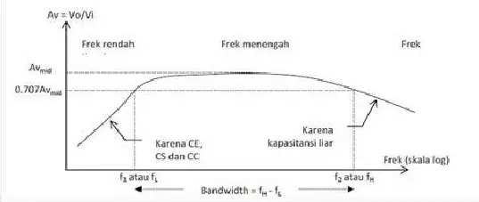

Gambar 2.1. Kurva respon frekuensi pada penguat CE dengan coupling C

Pada gambar di atas dapat dilihat bahwa untuk mencari daerah bandwidth yakni dengan mengalikan AVmid dengan 0,707 atau dapat juga didefinisikan dengan mengalikan AV maksimum (saat praktik) dengan 0,707 untuk kemudian dapat ditarik dengan garis lurus sehingga terdapat titik perpotongan (dinamakan frekuensi cut-off) pada frekuensi rendah dan frekuensi tinggi. Daerah yang ada diantara frekuensi cut-off tersebut yang dinamakan bandwidth. Dapat dituliskan :
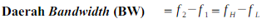
Dalam sistem komunikasi audio maupun video, penggambaran kurva respon frekuensi menggunakan satuan desibel (dB) untuk menunjukkan level penguatan. Kurva respon frekuensi dalam (dB) dapat dilihat pada gambar di bawah ini :
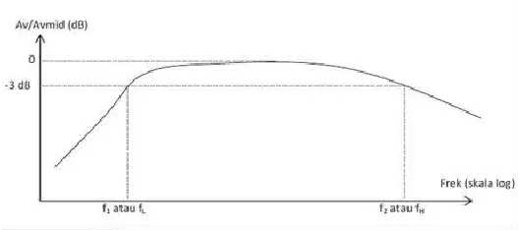

Gambar 2.2. Kurva respon frekuensi dalam (dB)
- Karakteristik Respon Frekuensi
- Frekuensi Rendah
Untuk sebuah penguat satu tingkat biasanya terdapat tiga kemungkinan jaringan RC yaitu: Cs dan Zi; Ce dan Re; serta Cc dan Zo + beban. Masing-masing jaringan RC tersebut tentunya mempunyai karakteristik tersendiri terhadap frekuensi (respon frekuensi) rendah. Oleh karena itu masing-masing akan mempunyai frekuensi cutoff (fL) yang berbeda.
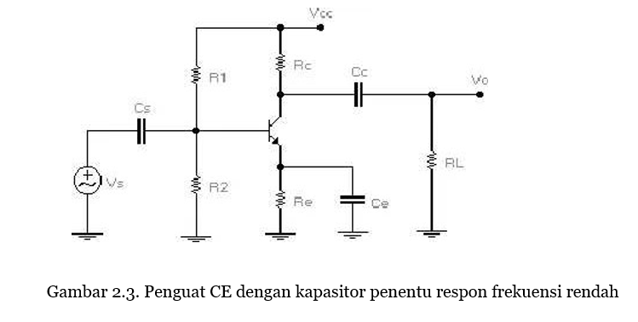

Kombinasi antara kapasitor kopling, kapasitor bypass, dan resistor beban dari suatu penguat akan menentukan frekuensi cut off pada frekuensi rendah (fL). Kombinasi berbagai rangkaian tersebut dapat disederhanakan menjadi :
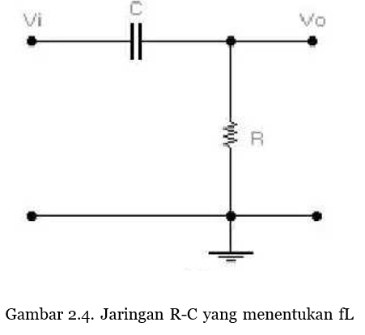
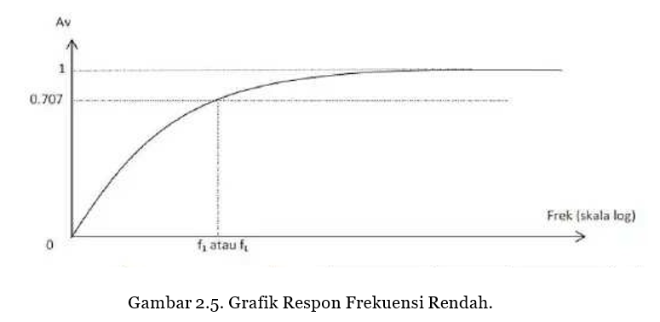
Apabila diperhatikan, maka jaringan R-C tersebut merupakan pembagi tegangan, sehingga berlaku:
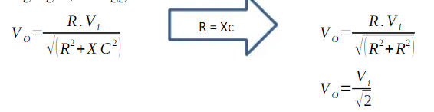
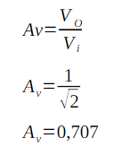
Sehingga,
Dengan kata lain, sinyal keluaran Vo menjadi 70.7 % dari sinyal masukan Vi p ada saat reaktansi kapasitip Xc sama dengan resitor dalam jaringan R-C. Pada saat ini (dimana Av = 0.707) frekuensi sinyal dapat ditentukan, yakni
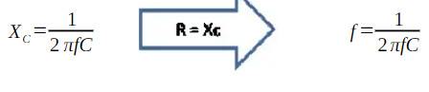

- Frekuensi Tinggi
Ada dua faktor yang mempengaruhi tanggapan penguat pada frekuensi tinggi (respon frekuensi tinggi), yaitu: (a) kapasitor liar, dan (b) Beta (β) yang tergantung frekuensi. Kapasitor liar merupakan efek kapasitansi yang muncul dari ujung-ujung terminal suatu komponen atau pengawatan lainnya. Reaktansi kapasitor liar ini menjadi berarti bila dikerjakan pada frekuensi tinggi. Sedangkan dari Beta (β) suatu transistor juga sangat dipengaruhi oleh frekuensi. Artinya, beta (β) suatu transistor akan menurun bila dikerjakan pada daerah frekuensi tinggi. Frekuensi cut-off tinggi (fH) suatu penguat di samping ditentukan oleh fH1 dan fH2 tersebut, juga dipengaruhi oleh variasi beta (β). Sebagaimana dijelaskan di depan bahwa beta (β) suatu transistor akan menurun bila transistor tersebut digunakan pada frekuensi tinggi. Semakin tinggi frekuensi semakin kecil beta (β) nya.
Perhatikan kurva berikut:
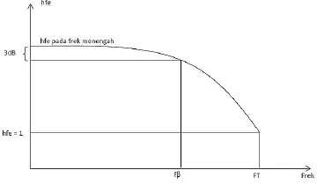
definisi fT adalah suatu frekuensi dimana hfe (β) suatu transistor
Gambar 2.6. Hubungan antara (β) transistor dengan frekuensi

Pada kurva tersebut terlihat bahwa nilai hfe (atau beta, β) suatu transistor akan berkurang 3 dB (atau menjadi 0,707 nya) pada frekuensi fβ. Dengan demikian menjadi 0,707 dari harga pada frekuensi menengah.
Ketiga frekuensi cut-off yang diperoleh di atas, yakni: fHi, fHo, dan fβ, mempengaruhi respon frekuensi tinggi suatu penguat. Frekuensi cut-off tinggi (fH) dari penguat secara keseluruhan ditentukan oleh harga terendah (terkecil) dari ketiga frekuensi tersebut.
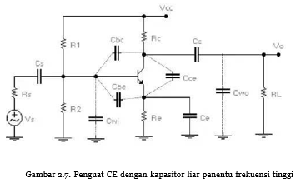

- Menentukan Pergeseran Fasa
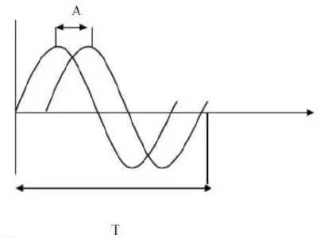
Dengan kemampuannya untuk menampilkan gambar sinyal gelombang AC yang diukur, osiloskop dapat mengukur beda fasa dari dua sinyal input melalui gambar yang muncul pada layar. Untuk dapat menentukan beda fasa dari dua sinyal AC tersebut, dapat dilihat seperti gambar di bawah ini :

Gambar 2.8. Dua sinyal gelombang AC dengan beda Fasa

Beda fasa dari kedua sinyal tersebut adalah :
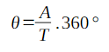
Cara pengukuran beda fasa di atas yakni menggunakan metode langsung atau metode dual trace, dengan kata lain yakni membandingkan secara langsung antara gelombang 1 dengan gelombang 2. Dimana A dan T diukur dalam satuan kotak (divisi), dan satuan beda fasanya adalah derajat. Beda fasa dari kedua sinyal ini hanya berlaku untuk sinyal input dengan frekuensi yang sama.

ALAT YANG DIGUNAKAN
  - Sumber tegangan DC 20 Volt
  - Oscilloscope
  - Function Generator
  - Voltmeter
  - Protoboard
  - Capasitor
  - Resistor
  - Jumper

LANGKAH KERJA
- Buat rangkaian seperti gambar dibawah ini.
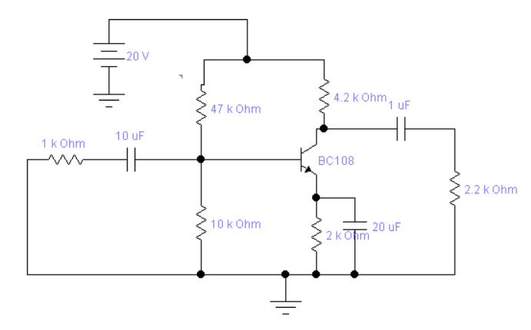
- Hubungkan input dengan sinyal dari Function Generator, frekuensi 390Hz, 1KHz, dan 30,8 MHz dan tegangan input
- Hubungkan output dengan oscilloscope
- Amati output, atur tegangan sinyal output maksimal
- Amati penguatan dan beda phasa output terhadap input pada frekuensi sinyal
- Lanjutkan pengamatan di atas sampai didapt fh
- Gambarkan grafik respon frekuensi unutk penguatan dari θ

